[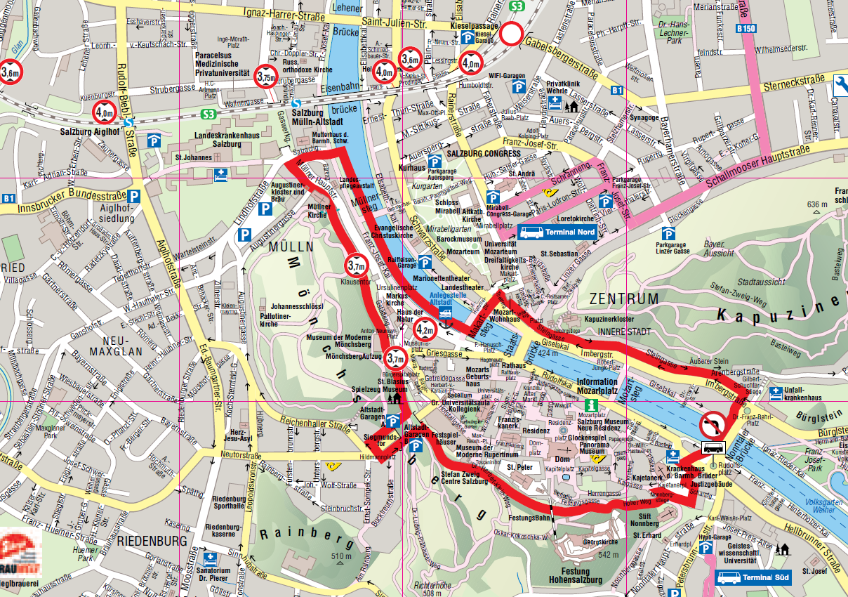](http://goo.gl/maps/xQOAc)

[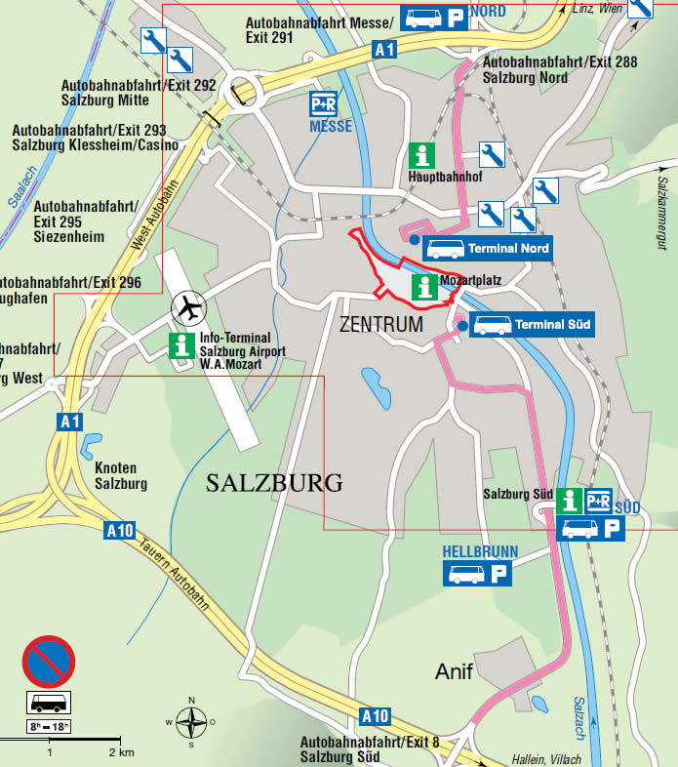](http://goo.gl/maps/xQOAc)